Conceptos basicos de programacionn

Framework: conjunto de librerías

2 parciales y 1tp

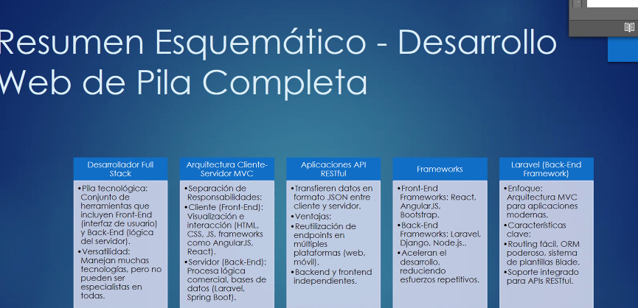

Pila: seria lo que implica hacer una aplicación

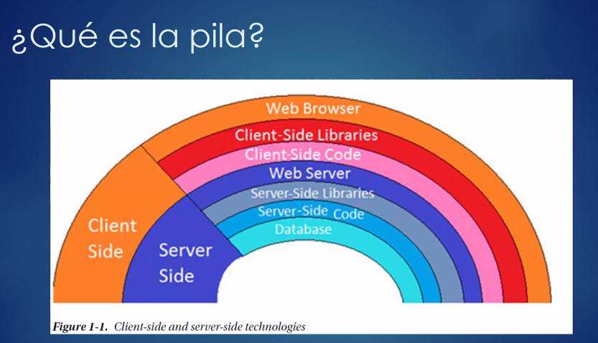

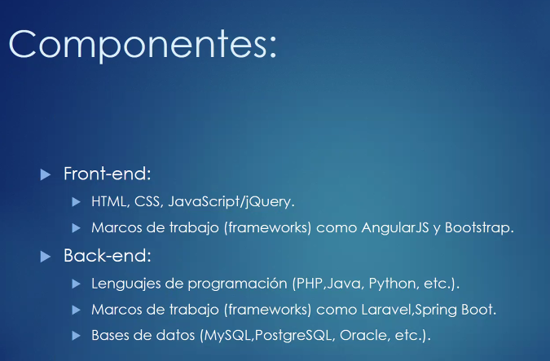

Jquery()seria mas que nada una librería de javaScrip

Marcos de trabajos()framework angularjs y bootstrap

Spring boot framework de java

Mysql es una base de datos relacionaal mientras que mungol es documental

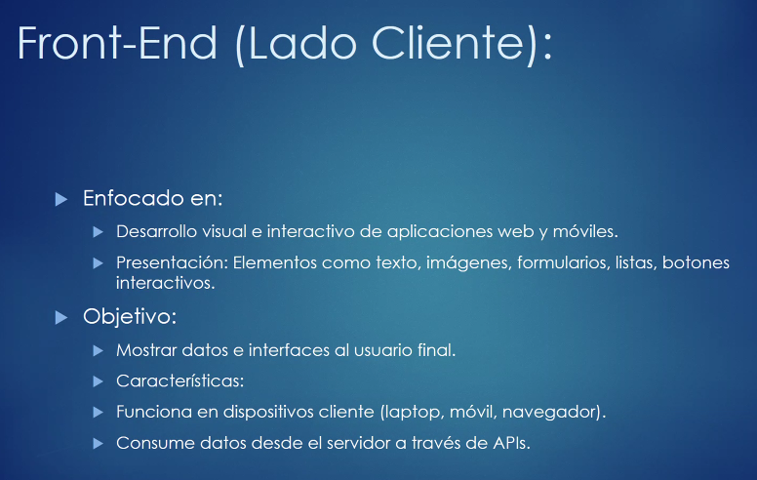

En el back dejamos la persistencia de la bse de datos

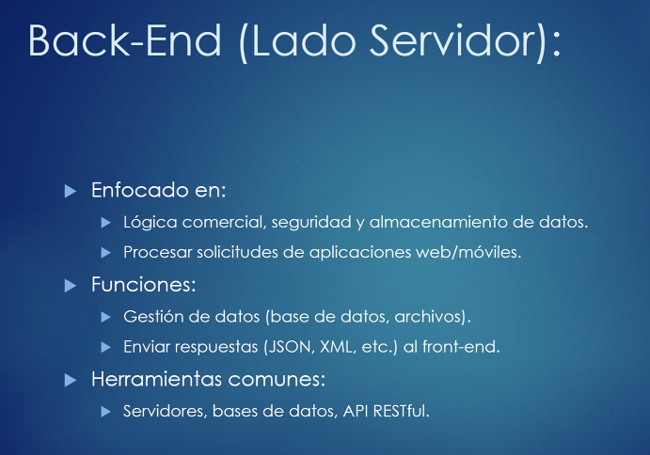

**Lógica de persistencia?**

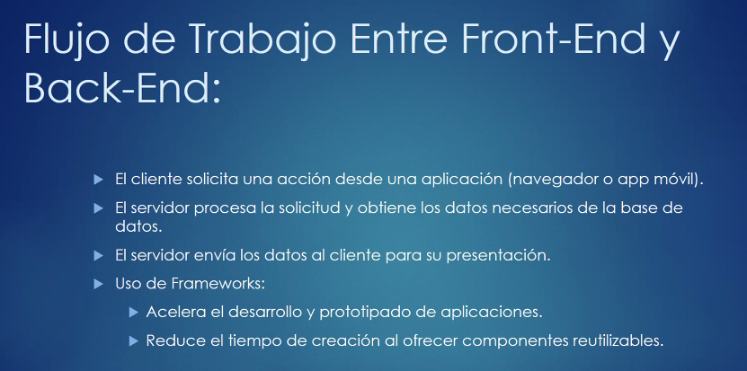

Uml(interpretar la base datos como objeto)

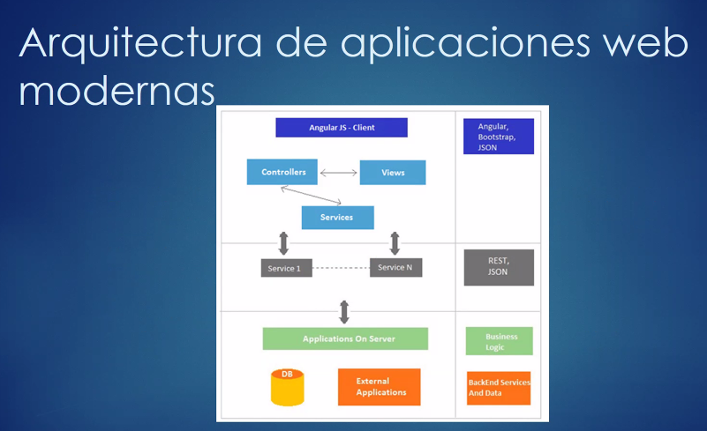

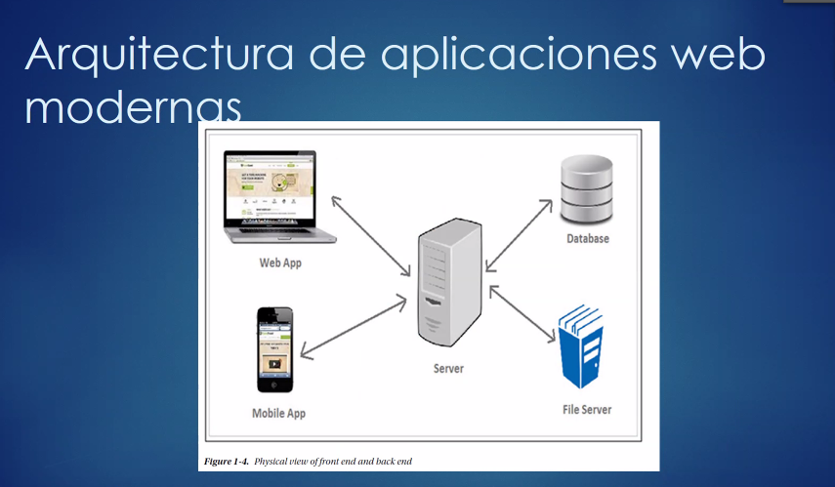

Vamos usar la arqui apache

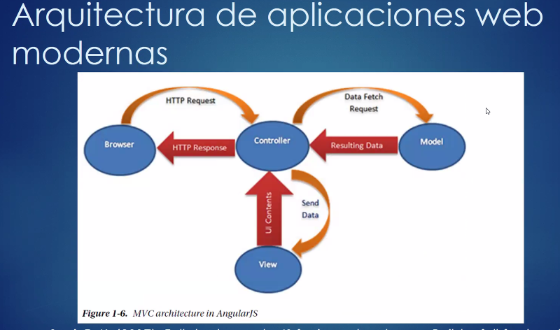

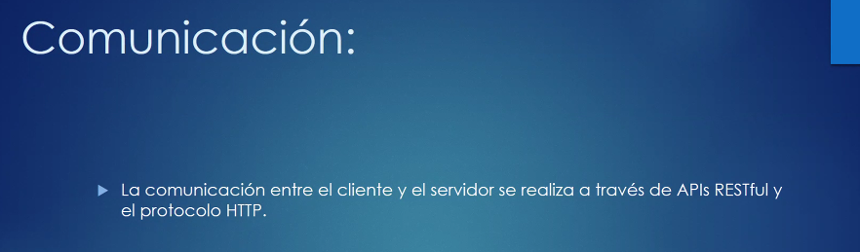

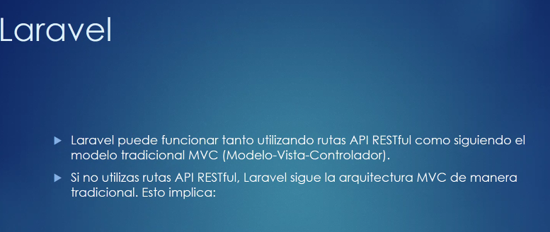

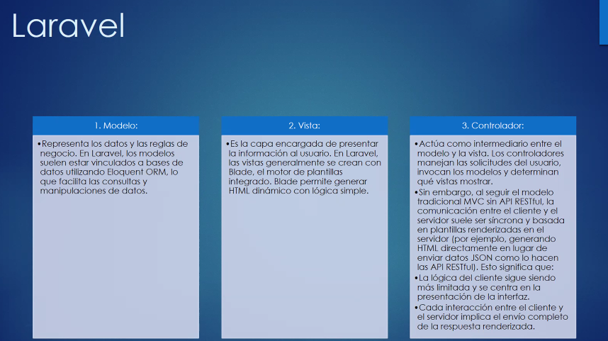

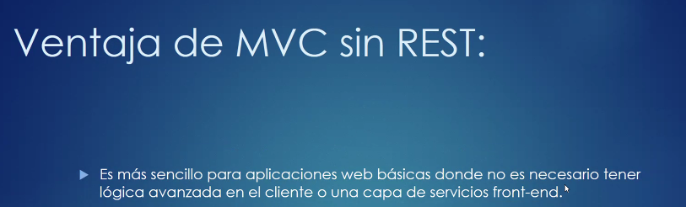

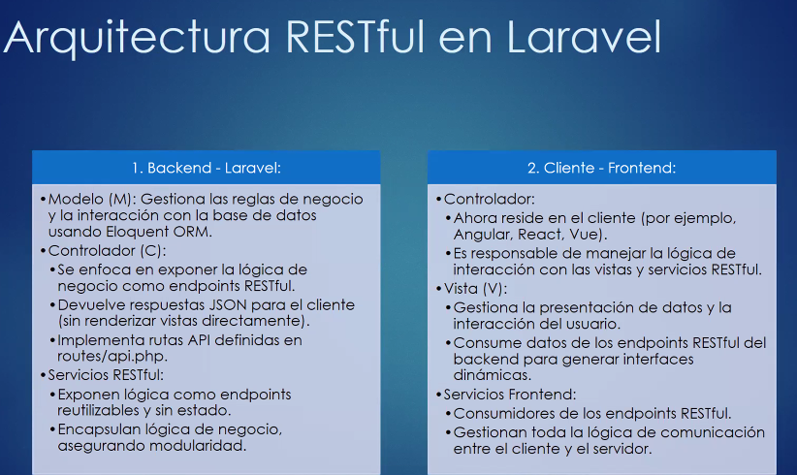

Las cookies sirven para l guardar la información que se utiliza de manera reiterada

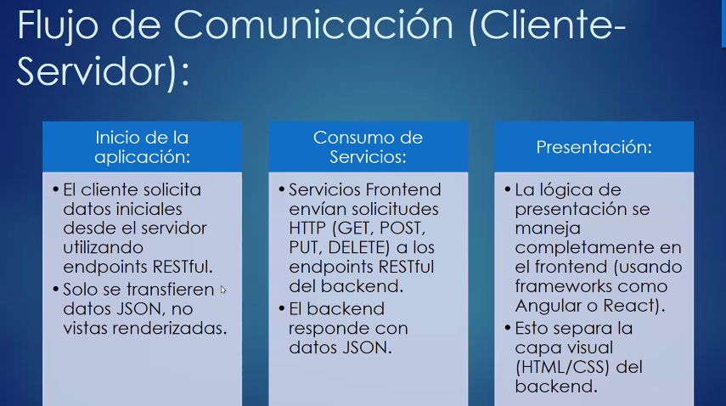

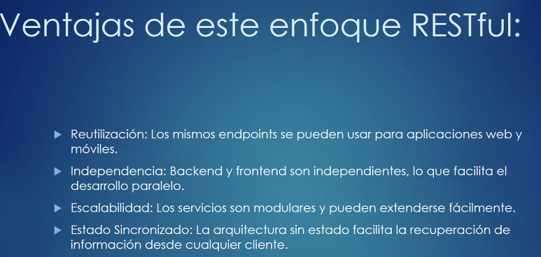

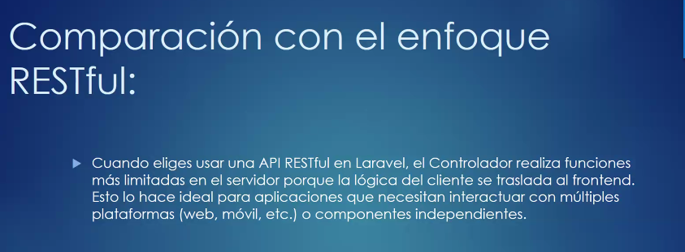

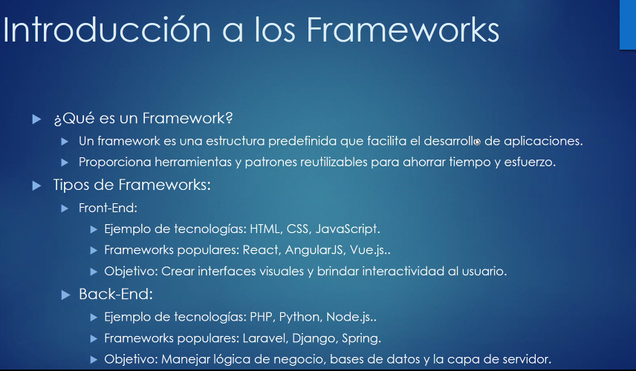

Porque se guarda en la aplicación publica: porque seria la carpeta en el cual se almacenaría la aplicación web

Código larvael

Echo (txt)

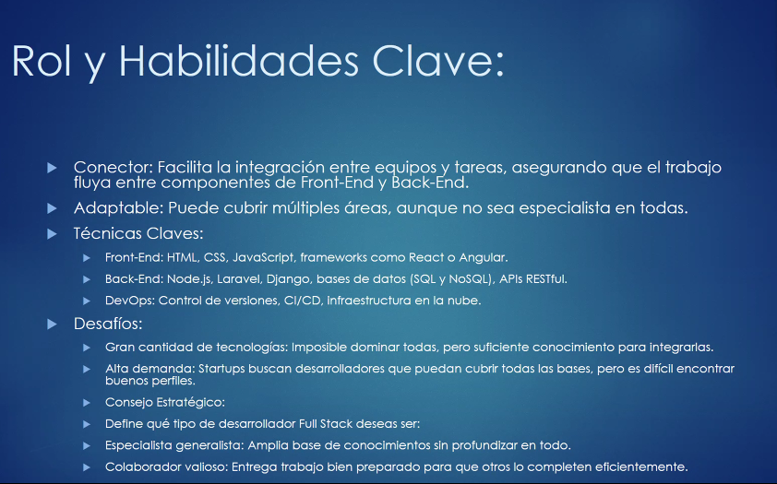

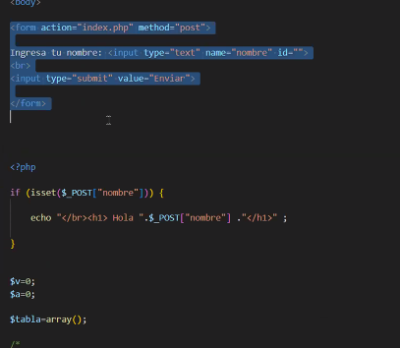

Tarea: POO

Hacer un zoológico y que se le de comer a los bichos

Codigo de la clase actualmente:   
  
<!DOCTYPE html>

<html lang="en">

<head>

    <meta charset="UTF-8">

    <meta name="viewport" content="width=device-width, initial-scale=1.0">

    <title>Document</title>

</head>

<body>

<form action="index.php" method="post">

Ingresa tu nombre: <input type="text" name ="" Id="">

<br>

<input type="submit" value="Enviar">

</form>

<?php

if (isset($_POST["nombre"])) {

    echo "</br><h1> Hola".$_POST["nombre"] ."</h1>";

}else{

}

$v=0;

$a=0;

$tabla=array();

/*

for ($i=0; $i <20 ; $i++) {

    $tabla[$i]=$i++*5;

}

foreach ($tabla as $key => $value) {

   echo $value. "<br>";

}

for ($i=0; $i <20 ; $i++) {

    echo $v++ ."<br>";

}

while ($a <= 10) {

    echo $v++ ."<br>";

    $a++;

}

do {

    echo $v++ ."<br>";

    $a++;

} while ($a <= 10);

?>

if (condition) {

    # code...

}else {

    # code...

}

*/

?>

<h1>Hola Mundo</h1>

</body>

</html>